 | INSTITUTO FEDERAL DE EDUCAÇÃO, CIÊNCIA E TECNOLOGIA DE SÃO PAULO | CAMPUS
 |  | Campinas
Programação para Dispositivos Móveis |  |  | Aula 02.1
Professor: Glauber da Rocha Balthazar
E-mail: glauber.balthazar@ifsp.edu.br

Introdução ao desenvolvimento de aplicações para Android

  - – Introdução
Android é uma plataforma aberta voltada para dispositivos móveis desenvolvida pela Google e atualmente é mantida pela Open Handset Alliance (OHA). Todas as aplicações desenvolvidas para essa plataforma utilizam à linguagem Java, o que facilita muitos programadores com conhecimentos em Java a desenvolver aplicações para essa plataforma.
Além disso Android é uma plataforma desenvolvida pela Google voltada para dispositivos móveis. Em 5 de novembro de 2007, a empresa tornou pública a primeira plataforma Open Source de desenvolvimento para dispositivos moveis baseada na plataforma Java com sistema operacional Linux, na qual foi chamada de Android. Essa plataforma é mantida pela OHA (Open Handset Alliance), um grupo formado por mais de 40 empresas as quais se uniram para inovar e acelerar o desenvolvimento de aplicações, serviços, trazendo aos consumidores uma experiência mais rica em termos de recursos, menos dispendiosa em ternos financeiros para o mercado móvel. Pode-se dizer que a plataforma Android é a primeira plataforma móvel completa, aberta e livre.
Android é um sistema operacional móvel que roda sobre um núcleo Linux. Foi inicialmente desenvolvido pela Google e atualmente é mantido pela Open Handset Alliance (OHA)1, mas a Google é responsável pela gerência de produto e engenharia de processos.
O Android permite que as aplicações sejam desenvolvidas em Java, controlando o dispositivo através de bibliotecas desenvolvidas pela Google. Em maio de 2012 o Google play possuía mais de 500 mil aplicações e 15 bilhões de downloads. Em julho de 2005 a Google adquiriu uma empresa chamada Android Inc, de Palo Alto, Califórnia, essa empresa estava desenvolvendo uma plataforma para telefones móveis baseada em Linux com o objetivo de ser uma plataforma flexível, aberta e de fácil migração para os fabricantes. Em dezembro de 2006 surgiram os primeiros rumores da Google estar entrando para o mercado de telefones móveis. O primeiro telefone comercialmente disponível a rodar o Android foi o HTC Dream, lançado em 22 de Outubro de 2008.
O Android SDK é o kit de desenvolvimento que disponibiliza as ferramentas e APIs necessárias para desenvolver aplicações para a plataforma Android, utilizando a linguagem Java. Recursos :

- Application framework: proporciona a reutilização e substituição de componentes
- Dalvik virtual machine: otimizada para dispositivos móveis
- Browser Integrado: baseado no webkit engine
- Gráficos Otimizados: possui uma biblioteca 2D; e 3D baseada na especificação OpenGL ES 1.0 (aceleração de hardware é opcional)
- SQLite: para guardar dados estruturados
- Suporte multimídia: para áudio, vídeo e formatos de imagem (MPEG4, H.264, MP3, AAC, AMR, JPG, PNG, GIF)
- Telefonia GSM (dependente de hardware)
- Bluetooth, EDGE, 3G, e WiFi (dependente de hardware)
- Câmera, GPS, compasso, e acelerômetro (dependente de hardware)
- Rico ambiente de desenvolvimento , incluindo um emulador de dispositivo,
- Ferramentas de depuração, memória, performance e um plugin para o Eclipse (ADT)

Porque desenvolver para Android? As respostas são:

- Android possui um simples e poderoso SDK que permite desenvolver qualquer tipo de aplição para uma plataforma móvel;
- Não precisa de licença, não precisa pagar e pode ter um desenvolvimento gratuito pois todas as plataformas e IDE's são gratuitas;
- O software desenvolvido pode ser executado em qualquer plataforma como Linux, Mac OS e Windows;
- Possui uma excelente documentação e
- Possui uma excelente comunidade para apoio ao desenvolvimento.

  - – Instalação

1) Java SDK: http://www.oracle.com/technetwork/java/javase/downloads/jdk8-downloads-2133151.html

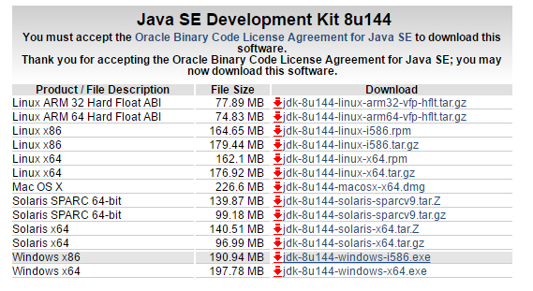

2) Android Studio: https://developer.android.com/studio/index.html?hl=pt-br

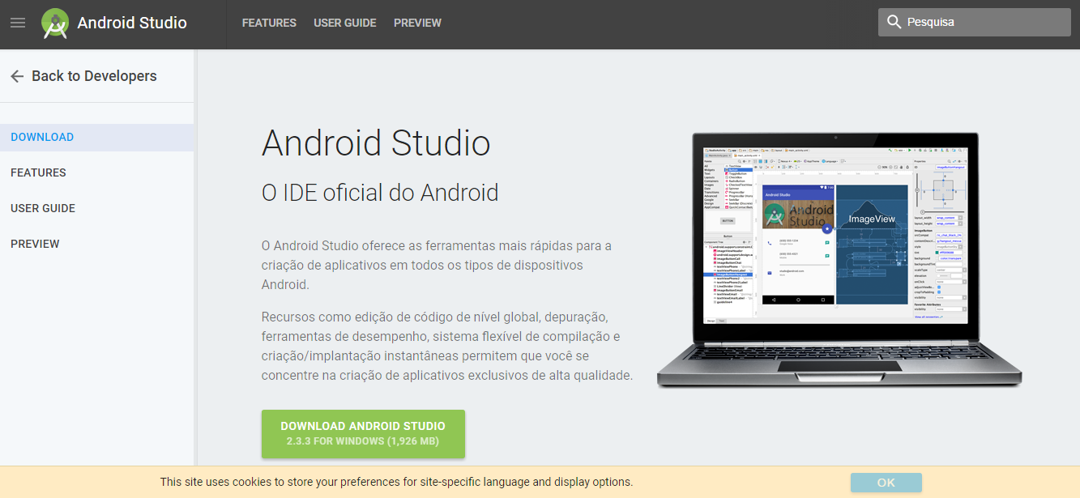

3) Configurar o Android Studio mais rápido (opcional):
Fonte: https://imasters.com.br/mobile/android/ambiente-de-desenvolvimento-android-lento-demorado-chato-aqui-nao/?trace=1519021197&source=single

Android Studio, por default, vem configurado com pouca memória, e por isso ele fica tão lento para iniciar, carregar, desenvolver e fazer deploy. O segredo aqui é usar um PC com no mínimo 6GB de RAM e colocar no mínimo 3GB para o Android Studio.
Na pasta de instalação, tem uma pasta chamada de bin e, dentro dela, há 2 arquivos: studio.exe.vmoptions e studio64.exe.vmoptions. Se você usa pc 32 bits, altere o studio.exe.vmoptions. Se usa 64 bits, altere o outro. Configure adequadamente o xmx, xms , permsize, cachesize e outras internas. Veja um exemplo:

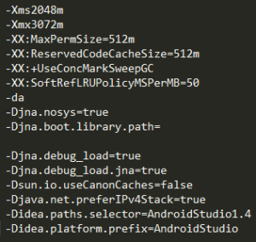

4) Configurar um AVD:

a) procure pelo ícone do AVD no Android Studio e clique nele:

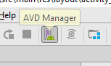

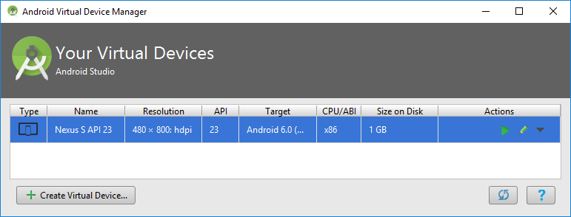

b) clique em Create Virtual Device e crie um novo AVD configurado como mostrado a seguir:

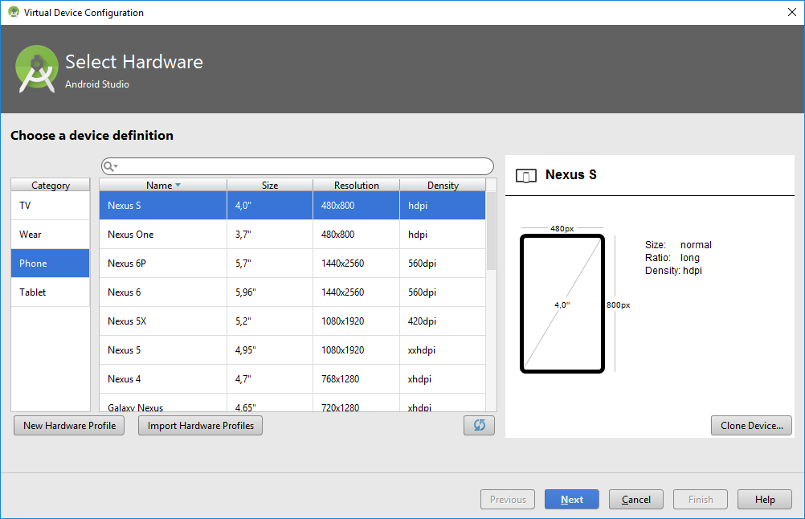

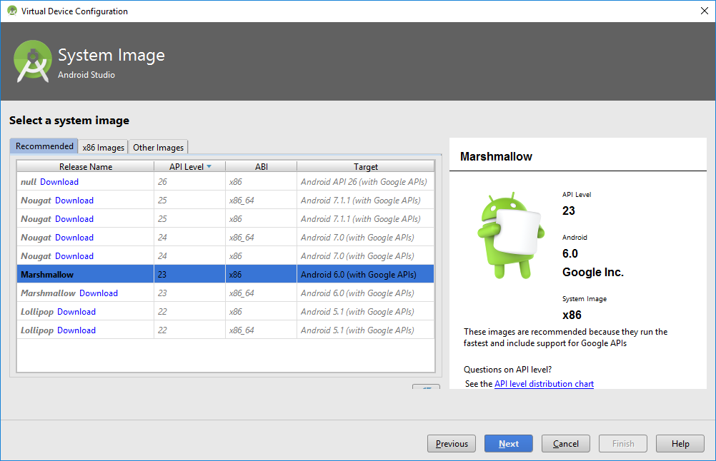

Não se esqueça das configurações avançadas!!!

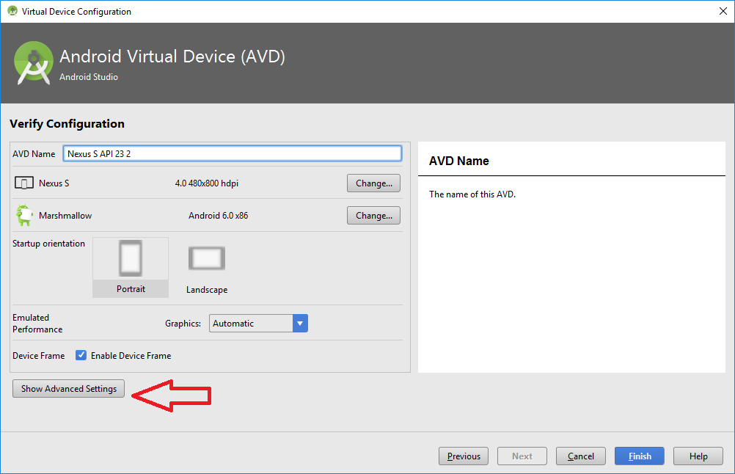

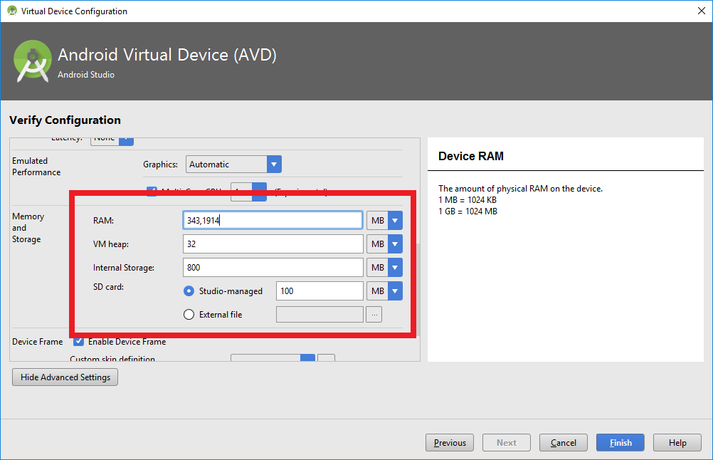

Neste momento o AVD deverá estar configurado e funcional, veja:

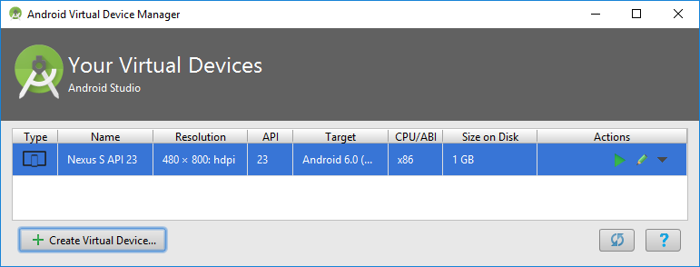
  - – Criando um novo projeto

- Abra o Android Studio e em seguida: menu File / New / New Project

- Coloque um nome para o projeto

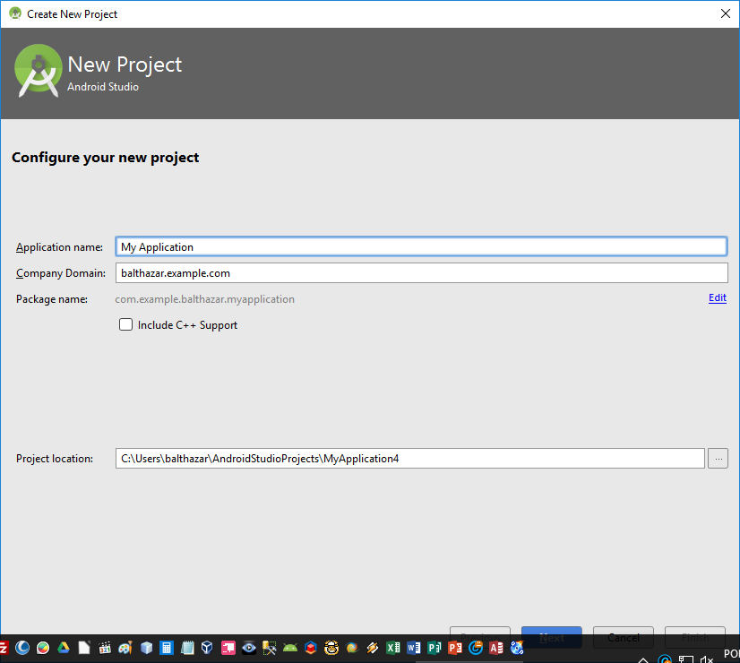

- Escolha o tipo de dispositivo:

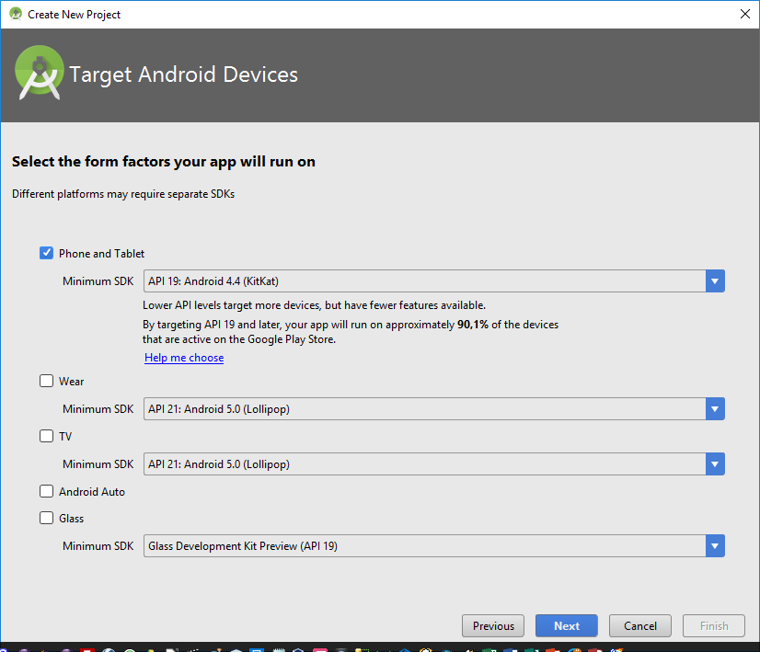

- Escolha o tipo de layout para a Activity existente.

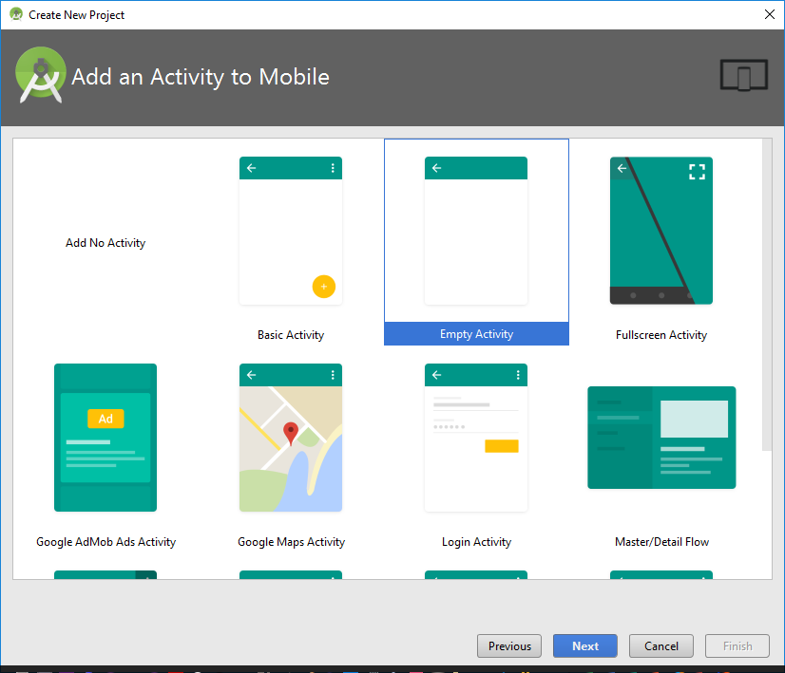

- Clique em Next.

- Escolha o nome correto para a Activity.

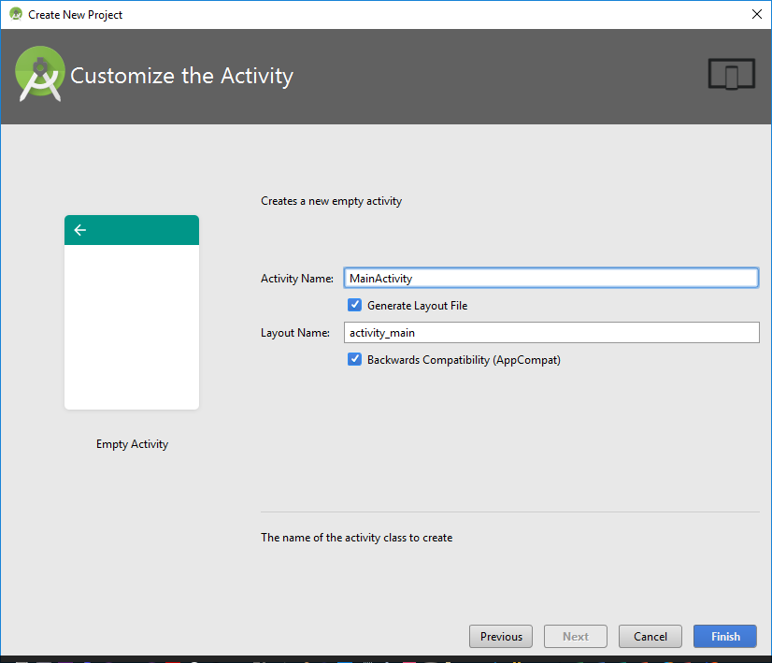

- Clique em Finish e um projeto novo será criado.

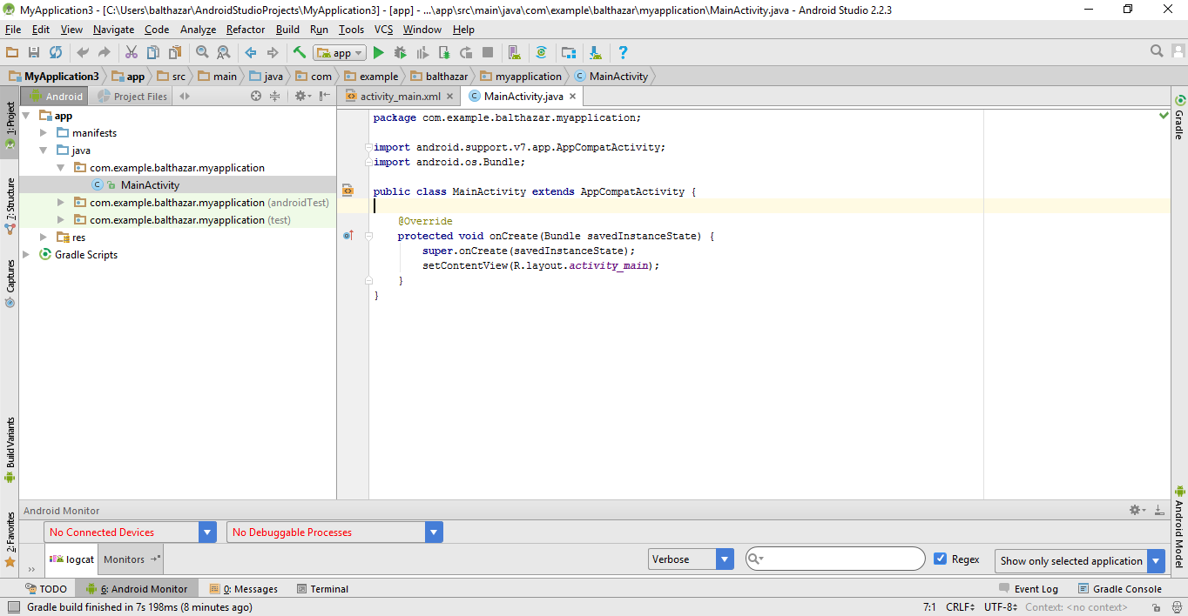

  - – Compreendendo o projeto no Android Studio

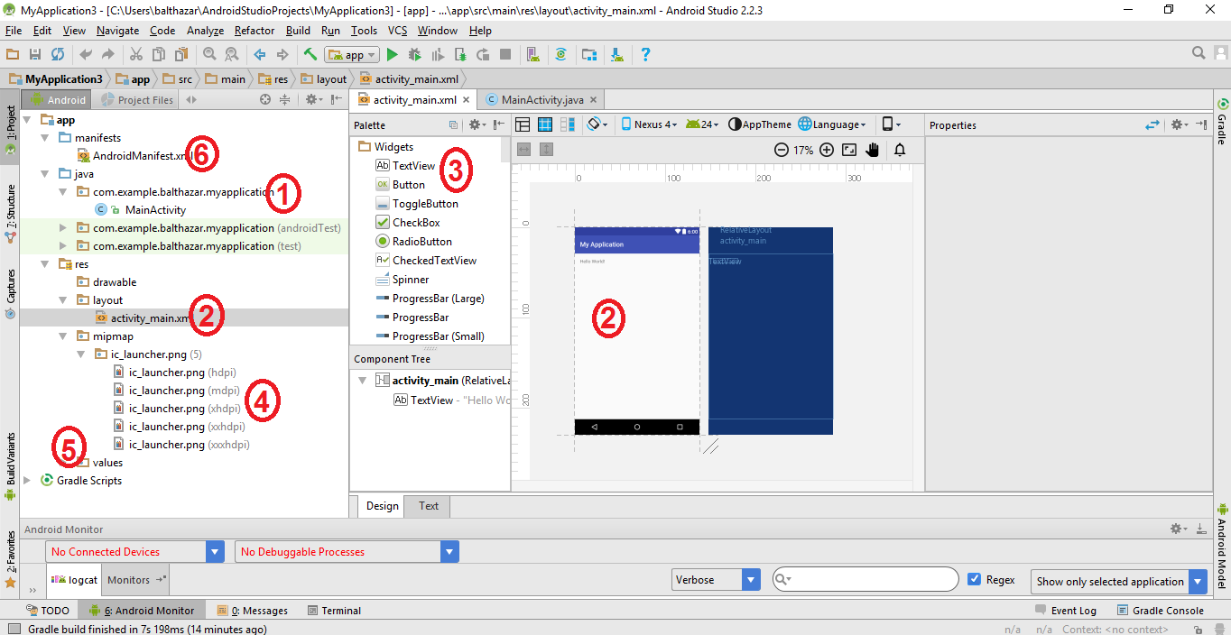

1) MainActivity.java: Uma Activity é basicamente uma classe gerenciadora de UI (Interface com o usuário). Todo aplicativo android começa por uma Activity. Activity está relacionado à tarefa que uma aplicação pode fazer. Essa tarefa pode ser, por exemplo, uma tela de boas-vindas, um mapa, uma lista de itens, uma tela de opções, enfim, algo que possa ser apresentável para o usuário. Activity é o componente chave do Android e para haver interação com a interface de usuário uma classe deve herdar de uma activity.
Ciclo de vida de uma Activity:

- onCreate(): É um método obrigatório e é invocado uma vez. Geralmente no mesmo é definido o View da Acitivity. Em seguida é invocado o onStart.
- onStart(): É chamada imediatamente após a onCreate() – e também quando uma Activity que estava em background volta a ter foco.
- onResume(): Sempre invocada quando a Activity recebe o foco novamente.
- onPause(): Salva o estado da aplicação, quando o celular entra em modo de espera por exemplo.
- onStop(): Quando a mesma está sendo encerrada e não fica mais visivel ao usuário.
- onDestroy(): Este método literalmente finaliza a aplicação e pode ser invocado também pelo sistema operacional, caso ele deseje desalocar recursos.
- onRestart(): Quando uma Activity volta depois de ficar fora temporariamente e invoca o método onStart.

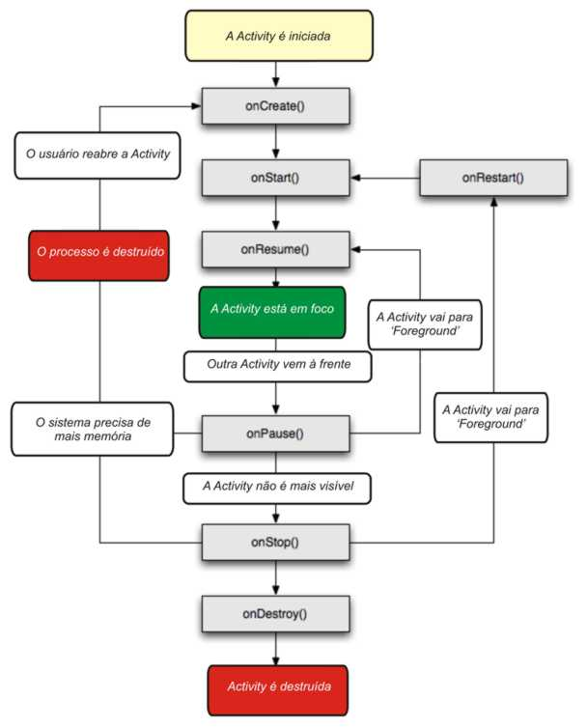

Nas Activitys ocorrem as Intent que referem-se às intenções. São determinados comandos que podemos enviar ao Sistema Operacional Android para realizar alguma ação, com Intents você pode enviar ou recuperar dados.

2) activity_main.xml: dentro do diretório "res\layout" existe um arquivo XML que define o layout de uma tela no Android. Todas as configurações visuais em Android são feitas em arquivos XML. As ações existentes neles são interpretadas e executadas em uma Activity. Quem faz a ligação entre estes dois elementos é o arquivo R.java. Assim, em Android tudo é XML associado com Java.
Um layout pode ser visto no Eclipse pelas interfaces "Design" e modo xml pela interface “Text” (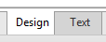). Observemos o XML gerado para este projeto:

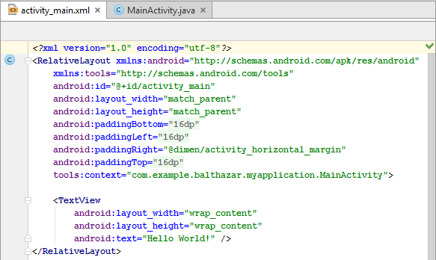

As seguintes propriedades são definidas neste layout:

RelativeLayout: define o tipo de layout utilizado para esta tela.
TextView: Widget que o próprio Eclipse coloca na tela para exibir um label do tipo TextView. As propriedades "android:layout" definem as informações sobre o posicionamento na tela da caixa de texto. A propriedade "android:text" recupera uma variável de ambiente denominada "@string/hello_world" - esta variável é definida no arquivo "res/values/strings.xml".

3) Pallete: apresenta um conjunto de ferramentas visuais que podem ser utilizadas no projeto de design do layout. Podem ser arrastadas para a tela do layout e por trás um conteúdo XML é gerado. Assim têm-se:

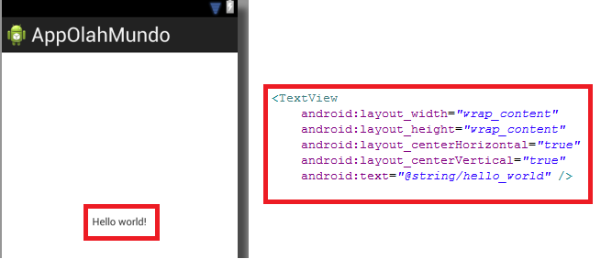

4) Drawable: Estes diretórios armazenam somente imagens e cada um desses diretórios é utilizado de acordo com a resolução do Android que está sendo utilizado, ou seja, de acordo com o modelo de emulador que estiver sendo usando. Por exemplo, quando você usa uma resolução de 480x800 no seu emulador, é utilizado o diretório “drawable-hdpi” para buscar a imagem que vai representar o ícone da sua aplicação Android. Se você for usar uma resolução 320x480 (que é a resolução padrão do emulador Android), é utilizado o diretório “drawable-mdpi”. Se você usar uma resolução 240x400, é utilizado o diretório “drawable-ldpi”.

5) Values: armazena valores estáticos que podem ser utilizados por um arquivo “.XML”. Normalmente esses valores estáticos devem ser armazenados no arquivo “strings.xml”. Observe que nas propriedades do atributo “hello”, está atribuído um valor a ela, que é o valor “Hello world!”, isso quer dizer que lá no arquivo XML, no componente TextView, tem uma propriedade chama “android:text”, com o valor “@string/hello” , que equivale a na verdade a string “Hello world!”. Para ver a sua estrutura , clique na guia “strings.xml”. O código desse arquivo é igual ao que demonstra o código abaixo:

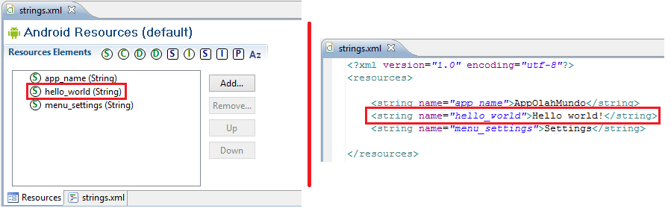

obs.: troque a expressão "Hello world" para "Olah Mundo!!!".

6) AndroidManifest.xml: Esse arquivo é o sistema nervoso de uma aplicação Android. É nele que ficam as definições referentes à aplicação. O arquivo e seus elementos possuem as seguintes tarefas:

a) Informar o nome do pacote Java da aplicação. O nome de pacote funciona como um identificador único para a aplicação.
b) Descrever os componentes da aplicação - as atividades (activities), serviços (services), receptores de transmissão (broadcast receivers) e fornecedores de conteúdo (content providers) que fazem parte da aplicação. As classes que implementam cada um dos componentes são indicadas e suas responsabilidades são publicadas (por exemplo, com quais mensagens Intent elas conseguem lidar). Estas declarações permitem ao sistema Android saber quais componentes existem e sob quais condições eles devem ser iniciados.
c) Determinar quais processos servirão os componentes da aplicação.
d) Declarar quais permissões a aplicação deve ter a fim de acessar partes protegidas da API e interagir com outras aplicações.
e) Declarar as permissões que outras aplicações devem ter a fim de interagir com os componentes da aplicação atual.
f) Listas as classes de instrumentação (Instrumentation) que fornecem análise (profile) e outras informações enquanto a aplicação estiver sendo executada. Estas declarações estão presentes no arquivo de manifesto somente enquanto a aplicação estiver sendo desenvolvida e testada; elas são removidas antes que a aplicação seja publicada.
g) Declarar o nível mínimo da API do Android que a aplicação exige.
h) Listar as bibliotecas para as quais a aplicação faz referências.

Além disso, toda Activity fica mapeada neste arquivo, veja a tag <activity> a seguir:

<?xml version="1.0" encoding="utf-8"?>
<manifest xmlns:android="http://schemas.android.com/apk/res/android"
package="com.example.balthazar.myapplication">
<application
android:allowBackup="true"
android:icon="@mipmap/ic_launcher"
android:label="@string/app_name"
android:supportsRtl="true"
android:theme="@style/AppTheme">
<activity android:name=".MainActivity">
<intent-filter>
<action android:name="android.intent.action.MAIN" />
<category android:name="android.intent.category.LAUNCHER" />
</intent-filter>
</activity>
</application>
</manifest>

7) R.java: a aplicação Android nada mais é do que a combinação Java + XML. Agora, como um código Java vai acessar um componente que está escrito em XML? Ah, essa é a finalidade do arquivo R.java (que fica dentro do pacote “gen” , situado no projeto), ele funciona como uma “interface” entre o código Java e o código XML, logo, se eu quiser manipular em tempo de execução um componente via Java, tenho que fazer interface com esse arquivo. Em breve vamos ver como.

OBS: O arquivo R.java não pode ser modificado manualmente. Ele é modificado automaticamente de acordo com as mudanças feitas no projeto.
  - – Executando o projeto

- Clique no botão "Run as..."

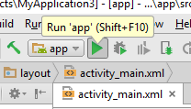

- Em seguida escolha o AVD criado anteriormente:

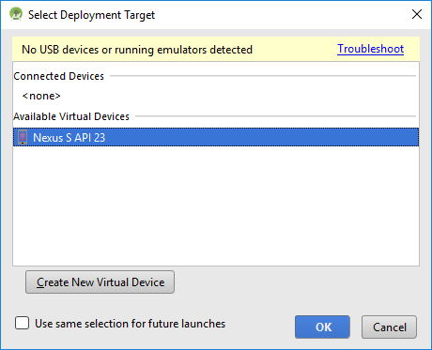

Obs.:
1. Este processo é realmente demorado, pois o Android Studio está a carregar todas as bibliotecas para execução de um AVD.

- Neste momento um AVD (emulador) será carregado:

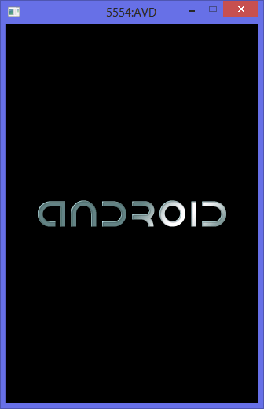

- Durante o processo de compilação o Android Studio empacota todos os arquivos gerados neste momento em um arquivo de extensão "APK". Desta forma, será gerado um arquivo com o nome "PrjOlahMundo.apk". Este arquivo é enviado ao emulador assim que ele termina de ser carregado e o Android existente nele fica responsável por instalar esta aplicação e torná-la disponível para execução. Ocorrendo este processo por completo e com sucesso a mensagem "Olah mundo!!!" será exibida na tela do AVD como mostrado a seguir:

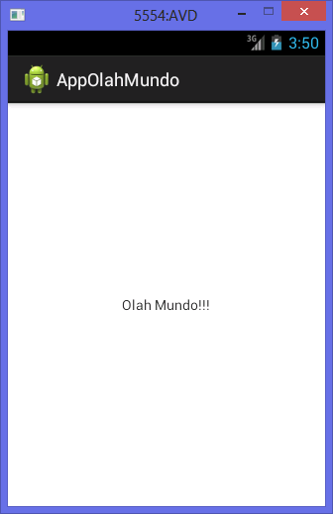

Obs.:
1. Uma vez que um emulador AVD foi instanciado não o finalize. Deixe-o aberto e sempre que precisar executar a aplicação basta clicar no botão "Run as..." novamente. Isso deve ser feito devido ao fato de ser extremamente lento carregar um AVD.
2. Quando a aplicação estiver pronta para ser distribuída, basta enviar o arquivo de extensão "APK" para o cliente Android.

  - – Exercício

1) Altere o projeto anterior de modo a incluir mais dois TextView com o seu nome e o nome da sua faculdade. Para tanto, acrescente duas novas strings no "res\values\strings.xml": nome e faculdade. Complete-as e exiba na propriedade android:text. Execute o projeto e veja o resultado na tela.

2) Se possível, instale o arquivo "PrjOlahMundo.apk" em um dispositivo móvel que tenha Android.

  - – Adicionando UI’s na View

- Construa um novo projeto Android com o nome “PrjConversorCelsiusFahrenheit”.

- Vá até a View e:

- Remova o “Hello World”
- Vá na paleta, procure pela aba Legacy e adicione ao “Component Tree” um “Relative Layout”

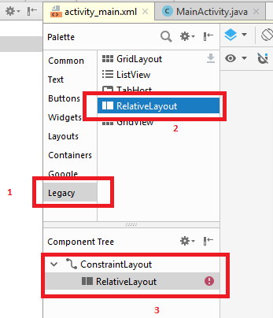

- Em seguida, altere a view do Activity como mostrado a seguir:

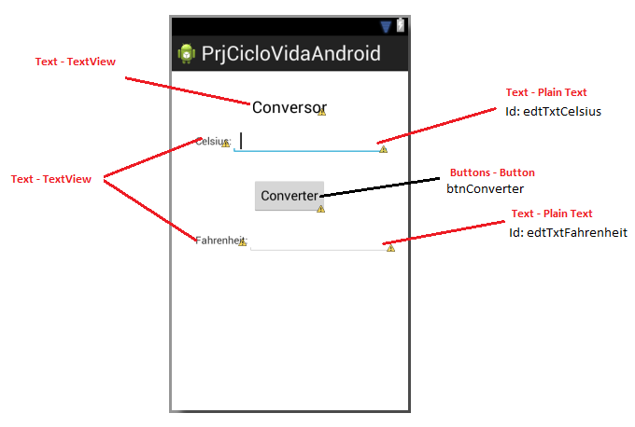

- Vá ao código XML e altere o conteúdo do botão “btnConverter” como mostrado abaixo (adicione o evento para o onClick):

<Button
android:id="@+id/btnConverter"
android:layout_width="wrap_content"
android:layout_height="wrap_content"
android:layout_above="@+id/textView3"
android:layout_alignLeft="@+id/textView1"
android:layout_marginBottom="28dp"
android:text="Converter"
android:onClick="converterCelsiusToFahrenheit"/>

- Em seguida, vá ao MainActivity.java e altere-o como mostrado a seguir.

package com.example.balthazar.prjconversorcelsiusfahrenheit;
import android.support.v7.app.AppCompatActivity;
import android.os.Bundle;
public class MainActivity extends AppCompatActivity {
@Override
protected void onCreate(Bundle savedInstanceState) {
super.onCreate(savedInstanceState);
setContentView(R.layout.activity_main);
}
public void converterCelsiusToFahrenheit(View view){
EditText edtTxtCelsius = (EditText) findViewById(R.id.edtTxtCelsius);
EditText edtTxtFahrenheit = (EditText) findViewById(R.id.edtTxtFahrenheit);
double celsius = Double.parseDouble(edtTxtCelsius.getText().toString());
double fahrenheit = (celsius * 1.8) + 32;
edtTxtFahrenheit.setText(String.valueOf(fahrenheit));
}
}

- Por fim, execute o projeto.

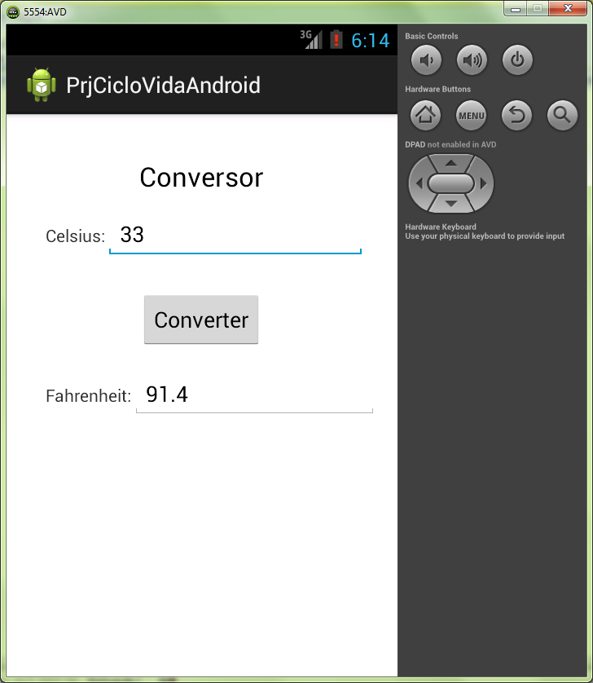

- Em seguida, acrescente mais um botão e outra caixa de texto e dê a possibilidade de passar uma temperatura de Celsius para Kevin (fórmula: K = C + 273).

  - – Exercício

Construa um novo projeto que permita ao usuário digitar 5 números. Armazene estes cinco números, um por um, em um vetor de 5 posições. Em seguida, Adicione na tela dois botões: “Ordenar Crescente” e “Ordenar Decrescente”. O usuário irá tocar no botão e será exibido os números na ordem escolhida.

